РЕГБИ
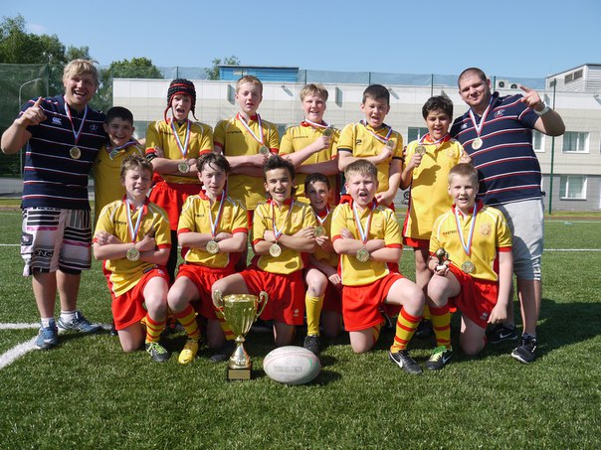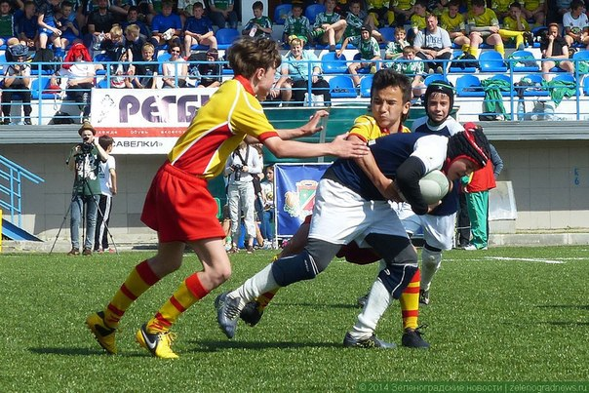
ФИО: Воронин Владимир Валерьевич
Образование: Высшее, Российский государственный социальный университет, специалист по адаптивной физической культуре.
Московская государственная академия физической культуры, профессиональная переподготовка по программе «Физическая культура и спорт».
Воронин Владимир Валерьевич КМС по регби, призер Чемпионата Европы по регби-15 в группе «В» в составе Молодежной сборной РФ по регби.
Квалификационная категория: первая.
Награды, достижения, результативность коллектива: воспитанники объединения «Регби» неоднократные чемпионы города Москвы по регби, победители и призеры Межрегиональных соревнований, победители Всероссийских и международных соревнований по регби, входят в состав сборной команды Москвы и РФ по регби.

Предполагаемая результативность по окончании обучения: по окончанию обучения по программе учащиеся будут в совершенстве знать правила игры, разбираться в нюансах и тонкостях регбийных правил;
• выполнять общефизические, легкоатлетические, гимнастические и акробатические упражнения в соответствии с предложенной программой упражнений;
• знать правила личной гигиены, обладать приемами самоконтроля, уметь оказывать первую медицинскую помощь, обладать навыками массажа и самомассажа;
• знать терминологию и классификацию технических приемов регби;
• уметь выполнять сложные технические приемы, в совершенстве владеть тактической подготовкой;
• знать принципы судейства, обладать навыками судейства, знать психологические особенности и качества судьи, уметь приспосабливаться к различным игровым ситуациям;
• знать приемы тренерской работы, владеть основными методами организации тренировочного процесса, проводить тренерскую практику в младших возрастных группах;
• играть в регби по правилам своей возрастной группы;
• стремиться к всестороннему развитию личности, вести здоровый образ жизни;
• уметь адаптироваться в любом коллективе, в соответствии со своей "ролевой" позицией;
• уметь управлять проявлением своих эмоций.

Возрастные группы обучения по программе: 9-18 лет.

Расписание занятий: 1 группа пн., ср., пт. 15.00-16.00; 2 группа пн., ср., пт. 16.00-17.00; 3 группа пн., ср., пт. 17.00-18.00; 4 группа пн., ср., пт. 18.00-19.00.

Адрес проведения занятий: Алтуфьевское шоссе д. 97 к.3 (СОШ №166).

Занятия проводятся бесплатно.

